НОД на прогулке «Волшебный цветок» во второй младшей группе
(в рамках городской недели открытых дверей)
Задачи:
- Воспитывать бережное отношение и любовь к природе;
- воспитывать потребность в здоровом образе жизни и двигательной активности;
- закреплять умения выделять цвет, форму, величину как особые свойства предметов;
- закрепить названия насекомых, уточнить их характерные признаки;
- создать условия для развития связной речи детей;
- формировать интерес к окружающему миру в процессе игры и умения соблюдать элементарные правила;
- формировать желания участвовать в уходе за растениями на участке.
Оборудование: мыльные пузыри, волшебный цветок из бумаги, пчёлка из бумаги на палочке (техника оригами), две корзины для метания, массажные мячи красного цвета, бубен, барабан, лейки.
Ход образовательной деятельности:
Воспитатель: Ребята, сегодня такой тёплый, солнечный день! Я предлагаю отправиться вас на весёлую, летнюю прогулку. (вместе с детьми проговариваем знакомые слова)
Ярко солнце светит,
В воздухе тепло,
И, куда ни глянешь,
Всё кругом светло.
Упражнение «Солнышко»
Вот как солнышко встает –
Выше, выше, выше!
(Медленно поднимают руки вверх)
К ночи солнышко зайдет -
Ниже, ниже, ниже.
(Медленно руки отпускают вниз)
Хорошо, хорошо
Солнышко смеется,
(«Фонарики»)
А под солнышком всем
Весело живется.
(Хлопают в ладоши)
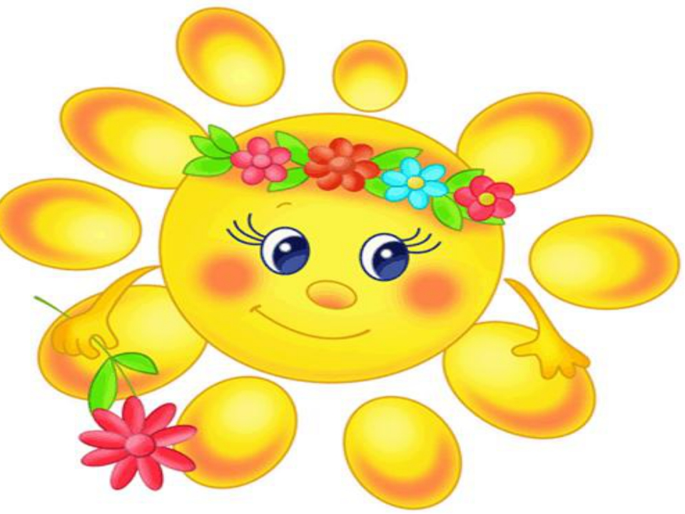
Воспитатель: «Здорово, ребята! Всем хорошо с солнышком! Солнышко согревает нас своими лучиками и от этого нам становиться радостно и весело! Ребята, а вы умеете веселиться?
Дети: (да).
Воспитатель: Покажем солнышку, как вы веселитесь?
Дети: (да).
Воспитатель: У меня есть мыльные пузыри, я буду их раздувать, а вы ловить и лопать ладошками! (дети веселятся)
Воспитатель: Ребята, пока мы с вами веселились, разноцветные пузырьки разлетелись и один самый маленький улетел на цветочную клумбу! Вы хотите посмотреть, где эта клумба находиться? (подходят к цветочной клумбе)
Воспитатель: Ребята, посмотрите, какие красивые цветы растут на цветочной клумбе! – вы знаете какого они цвета? (дети называют)
Воспитатель: Вы молодцы ребята, все цвета правильно назвали! А ещё можно сказать, что они разноцветные.
Воспитатель: А чем ещё наши цветочки различаются? (высокие и низкие), правильно они отличаются по росту.
Воспитатель: Ой, какой необычный цветок я вижу на нашей клумбе! Как вы думаете, от куда он здесь появился? (ответы детей)
Воспитатель: Ребята, а мы сейчас его возьмем и внимательно его рассмотрим, видите на его цветных лепестках что то написано (читает первую загадку с красного лепестка)
- «По руке ползёт букашка, на ней красная рубашка. Чёрненькие рожки, на спине горошки».
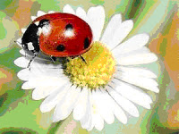
Воспитатель: ребята, кто это?
Дети: божья коровка!
Воспитатель: Вы угадали! Это божья коровка!
А какого она цвета?
Дети: красная с черными горошками.
Воспитатель: А что на нашем участке есть красного цвета? (ответы детей).
Воспитатель: Посмотрите, ребята, и на нашем участке кто то рассыпал красные горошинки! Божья коровка предлагает нам с ними поиграть и все горошинки собрать.
Воспитатель: Вставайте друг за другом и по очереди кидайте горошинки-мячи в корзины. А мы посмотрим кто у нас самый меткий!
Воспитатель: ребята, вы такие молодцы! С первым заданием справились! (читает загадку с желтого лепестка). «Над цветочками летает, и нектар с них собирает» (пчела).
Воспитатель: а какого цвета пчелки?
(дети отвечают)
Воспитатель: какие предметы на нашем
участке есть жёлтого цвета? (ответы детей).
Воспитатель: А как пчёлка летает? (машут руками).
Смотрите сколько к нам прилетело маленьких пчелок с нами поиграть! Всем хватит, берите и повеселитесь вместе с пчелками! (дыхательная гимнастика «подуй на пчёлку»).
Воспитатель: спасибо ребята! Пчёлка очень рада, ей понравилось с вами играть! (читает последнюю загадку с голубого лепестка) «Яркая красавица, всем ребятам нравится. Крылышками машет, над цветочком пляшет» Кто же это ребята? (бабочка)
Воспитатель: конечно же, это бабочка! Вы опять отгадали! Умнички! Бабочки очень красивые и они любят летать и веселиться!
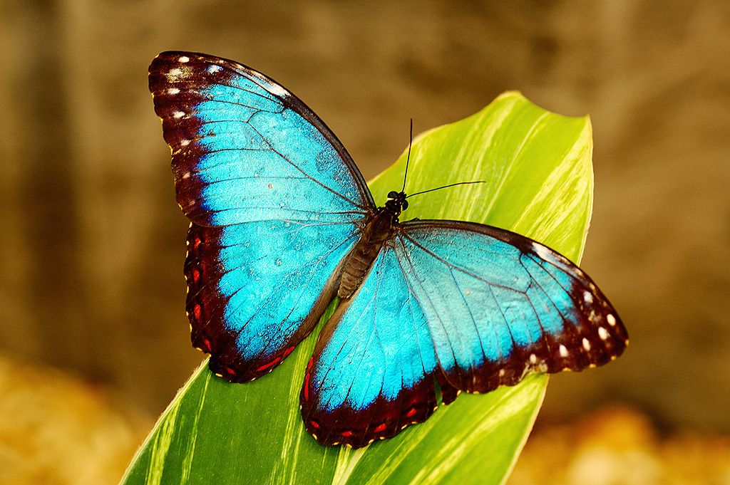
А каких бабочек вы знаете? (ответы детей)
Бабочка хочет с вами поиграть в игру, которую
вы очень любите «Жуки и бабочки». Давайте
вспомним, когда звенит бубен, летят бабочки,
зазвучит барабан, бабочки останавливаются и идут жуки! (проиграть 2 раза).
Воспитатель: Ребята, вы у меня такие ловкие, смелые и умелые со всеми заданиями справились, которые были написаны на лепестках волшебного цветка. Вы догадались кто нам его оставил на клумбе? (ответы детей) Нам его подарили наши маленькие друзья, с которыми мы с вами сегодня играли и веселились! Кто это? (бабочка, пчёлка, божья коровка)
Воспитатель: Правильно ребята! Это насекомые, которых мы с вами можем увидеть летом! Все насекомые любят летать и отдыхать на цветах! Ребята, а, что нужно делать для того чтобы наши цветочки цвели и не погибли? (ответы детей), конечно за ними нужно ухаживать, поливать их! Вы поможете мне полить наши цветочки? (дети поливают цветы).

Воспитатель: Веснина Алена Николаевна

